e wielkanocne
Zadania na wtorek 30.03.2021r
Zadanie 1.
Posłuchajcie wiersza „Wielkanoc”
„Wielkanoc”
Wielkanocny baranek zamieszkał w koszyku,
Kolorowych jajek jest też w nim bez liku.
I smaczna szyneczka gotowa do święcenia,
Jeden drugiemu składa dziś życzenia.
Wielkanocne święta, o nich każdy pamięta,
Serce się raduje, uśmiech dziś króluje.
Dzwonimy do bliskich, kartki wysyłamy,
Choć mieszkają daleko, to o nich pamiętamy.
Do wspólnego śniadania z rodziną siadamy,
To, co poświęcone z koszyczka zjadamy.
Poniedziałek Wielkanocny to świąt drugi dzień,
Wszystkie dzieci już czekają, by móc wodą polać się.
Bo to przecież śmigus-dyngus – dużo wody trzeba,
Oby tylko nas nie skropił, jakiś deszczyk z nieba.
Wszystkim dużym i tym małym składamy życzenia,
Zdrowia, szczęścia i radości, niech Wam uśmiech w sercach gości,
Niech Wam jajeczko dobrze smakuje, a bogaty zajączek prezentami obdaruje.
WESOŁYCH ŚWIĄT!!!
Zadanie 2.
Odpowiedzcie na pytania:
- Co wkładamy do wielkanocnego koszyka?
- Z czego robi się pisanki?
- W jaki sposób dbamy o swoich bliskich w czasie świąt Wielkanocnych?
- Co robimy w lany poniedziałek?
- Co wam się kojarzy ze świętami wielkanocnymi?
Prezentowanie koszyczka wielkanocnego i wyjaśnianie jego symboliki.
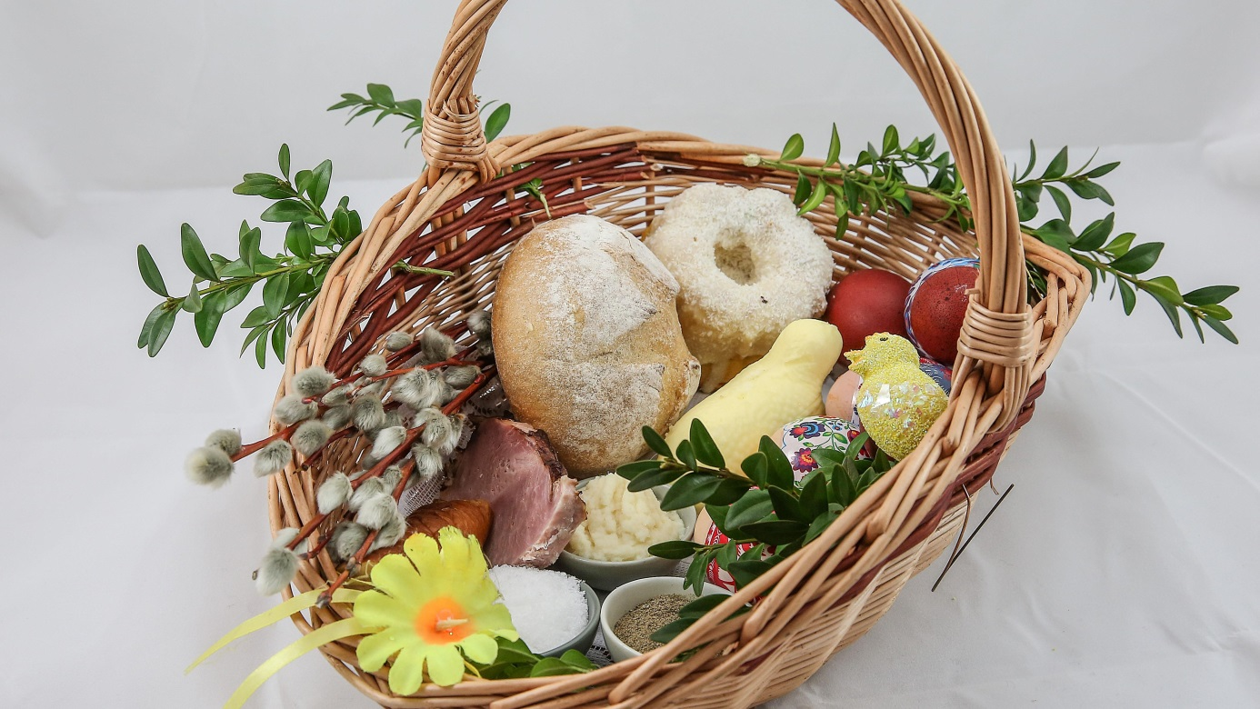
Rodzic prezentuje koszyczek wielkanocny i jego zawartość.
Dziecko nazywa znajdujące się w nim przedmioty. R. wyjaśnia ich symbolikę.
- Chleb symbolizuje ciało Chrystusa. Wkładamy go do koszyczka, aby zapewnić sobie dobrobyt i pomyślność.
- Jajka są symbolem nowego, rodzącego się życia.
- Wędlina jest symbolem dostatku, bogactwa i dobrobytu.
- Sól i pieprz symbolizują oczyszczenie, prostotę i prawdę.
- Baranek jest symbolem Chrystusa – Baranka Bożego, który zwyciężył śmierć.
Wkładana do koszyczka figurka baranka jest zazwyczaj wykonana z masła, cukru, czekolady lub chleba.
- Chrzan jest oznaką ludzkiej siły, którą chcemy mieć przez cały rok.

Zadanie 3.
Zabawa ruchowa „Wyścigi z jajkiem”
Do zabawy potrzebne jest styropianowe lub drewniane jajko (może też być piłeczka pingpongowa). Waszym zadaniem jest przebiec z jajkiem trzymanym na łyżce do wyznaczonego miejsca i z powrotem (można zaznaczyć to miejsce np. kartką). Uważajcie żeby jajko nie spadło. Zabawę możecie powtórzyć kilkakrotnie. Udanej zabawy!
Zadanie 4.
„Wielkanocna pisanka”
Zapraszam Was do wykonania wielkanocnej pisanki wykorzystaniem kredek, pisaków. (plik do pobrania).

Miłej pracy!

